Name ............................................................ Klasse ............. Datum ......................
Trinken

2. Arbeitsblatt Trinken

Der Saft-Check
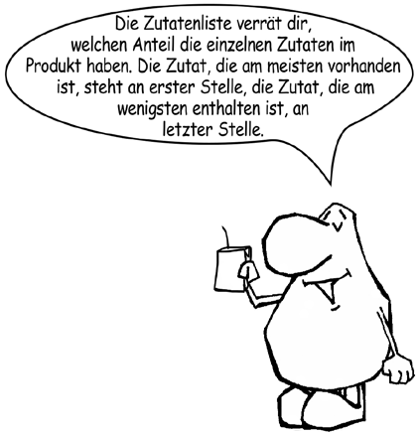
- Sortiere die folgenden Säfte nach ihrem Saftanteil – ohne vorher aufs Etikett geschaut zu haben: Was glaubst du? Worin ist am meisten Fruchtsaft enthalten, worin am wenigsten (1 = am wenigsten, 4 = am meisten).
Orangenfruchtsaftgetränk
Orangenfruchtnektar
Orangensaft
Orangenlimonade

- Mache den Geschmackstest: Es gibt vier Probierproben. Trage die Ergebnisse in die Tabelle ein.
  - Bewerte: Welches Getränk schmeckt am fruchtigsten?
  - Beschreibe das Aussehen der Getränke.
  - Prüfe anhand der ausgestellten Packungen, worum es sich bei den Proben handelt. Diskutiere das Ergebnis mit der Gruppe!

a) Fruchtgeschmack | b) Aussehen | c) Getränk
am fruchtigsten: Nr.
weniger fruchtig: Nr.
kaum fruchtig: Nr.
gar nicht fruchtig: Nr.
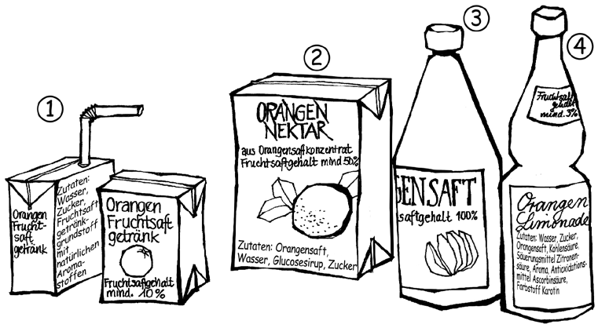

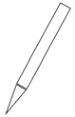
- Ermittle den Fruchtsaftgehalt der Getränke. Schaue dir dazu die Abbildung genau an. Male den entsprechenden Teil der Packung farbig an.
- Lies dir die Zutatenlisten durch. Welches Getränk würdest du kaufen? Warum?

Hessisches Ministerium für Umwelt, Klimaschutz, Landwirtschaft und Verbraucherschutz Werkstatt Ernährung 11

